……………………….................………………
(miejscowość i data)

Upoważnienie do odbioru dziecka z Przedszkola nr 420 „Nasza Bajka” w roku szkolnym 2026/2027

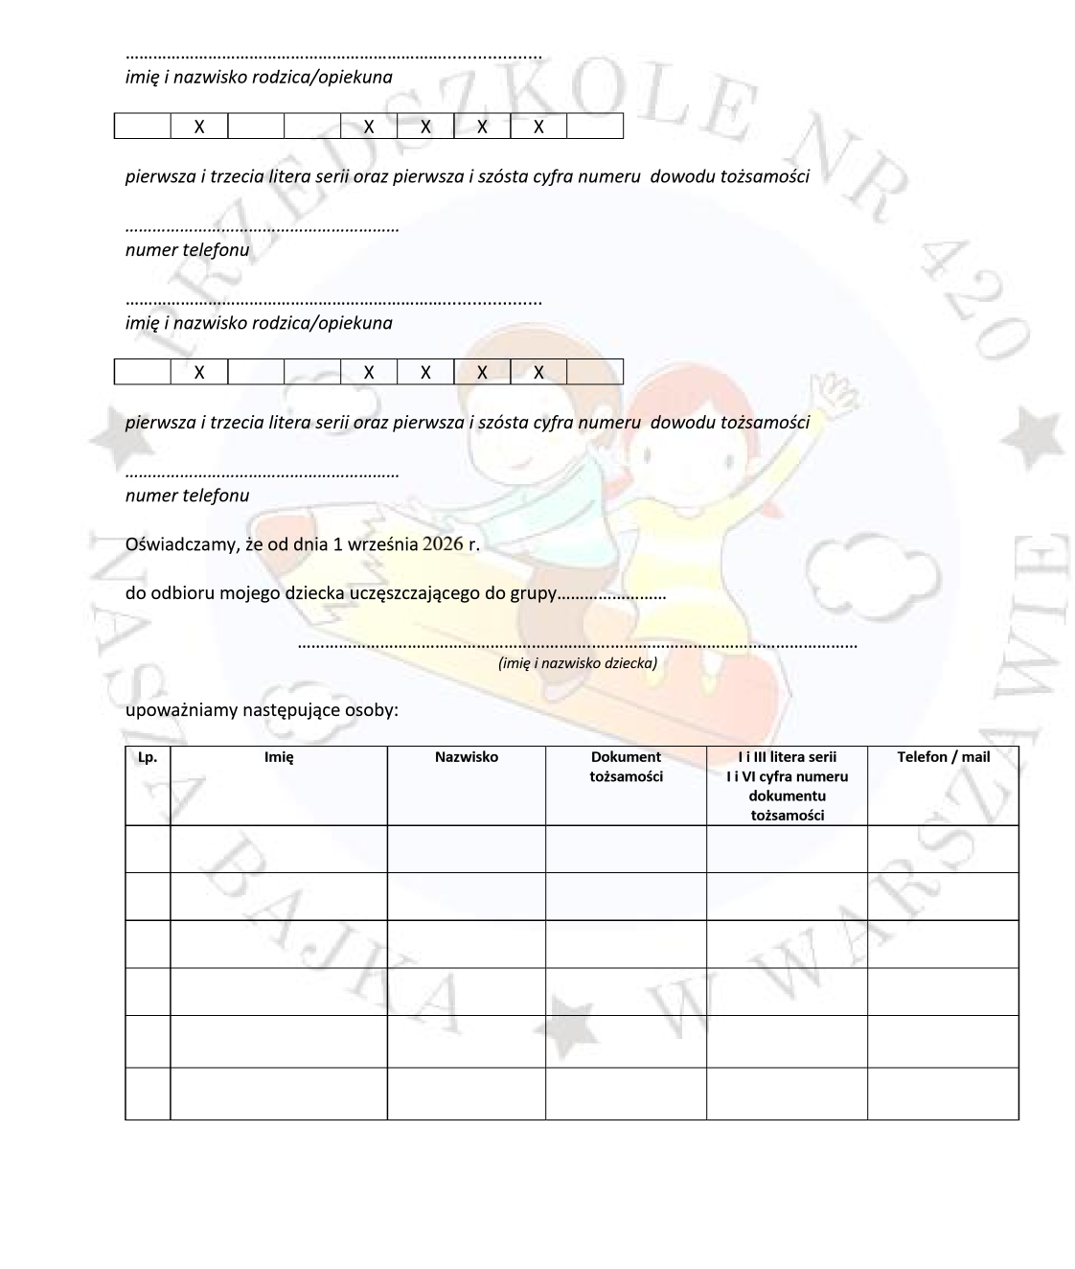

Jednocześnie oświadczamy, że bierzemy na siebie pełną odpowiedzialność prawną za bezpieczeństwo naszego dziecka od momentu jego odbioru z placówki przez każdą z upoważnionych przez nas osób.

…………….................……………………….. ….................…………………………………..
Podpis rodzica/opiekuna Podpis rodzica/ opiekuna

